Planejamento semanal

- Identificação:

Tema: Meu Corpo
Faixa etária: Pré escola
Turma:___________________________________________________________________
Data:____________________________________________________________________
Professora: ______________________________________________________________
Escola:__________________________________________________________________

- Campos de experiências:

( x ) O eu, o outro e o nós
(x ) Corpo ,gestos e movimentos
( x ) Traços ,sons ,cores e formas
(x ) Escuta, fala, pensamento e imaginação
(X ) Espaço , tempo, quantidades relações e transformações

- Objetivos de aprendizagem:

(EI03EO04)Comunicar suas ideias e sentimentos a pessoas e grupos diversos.

(EI03EO05) Demonstrar valorização das características de seu corpo e respeitar as características dos outros (crianças e adultos) com os quais convive.

(EI03EF05) Recontar histórias ouvidas para produção de reconto escrito, tendo o professor como escriba.

(EI03TS02) Expressar-se livremente por meio de desenho, pintura, colagem, dobradura e escultura, criando produções bidimensionais e tridimensionais.

(EI03EO04)Comunicar suas ideias e sentimentos a pessoas e grupos diversos.

(EI03EF01) Expressar ideias, desejos e sentimentos sobre suas vivências, por meio da linguagem oral e escrita (escrita espontânea), de fotos, desenhos e outras formas de expressão.

(EI03TS03) Reconhecer as qualidades do som (intensidade, duração, altura e timbre), utilizando-as em suas produções sonoras e ao ouvir músicas e sons.

(EI03CG03) Criar movimentos, gestos, olhares e mímicas em brincadeiras, jogos e atividades artísticas como dança, teatro e música.

- Atividades por dia da semana

Segunda-feira

- História sobre o corpo humano: Ouvir, conversar e interpretar por desenhos a história MEU CORPO - Ruth Rocha e Anna Flora(https://www.jeanpiagetsinop.com.br/upload/mod_arquivos/684/684arq.pdf)

- Meu corpo: Construir um boneco de papel amassado 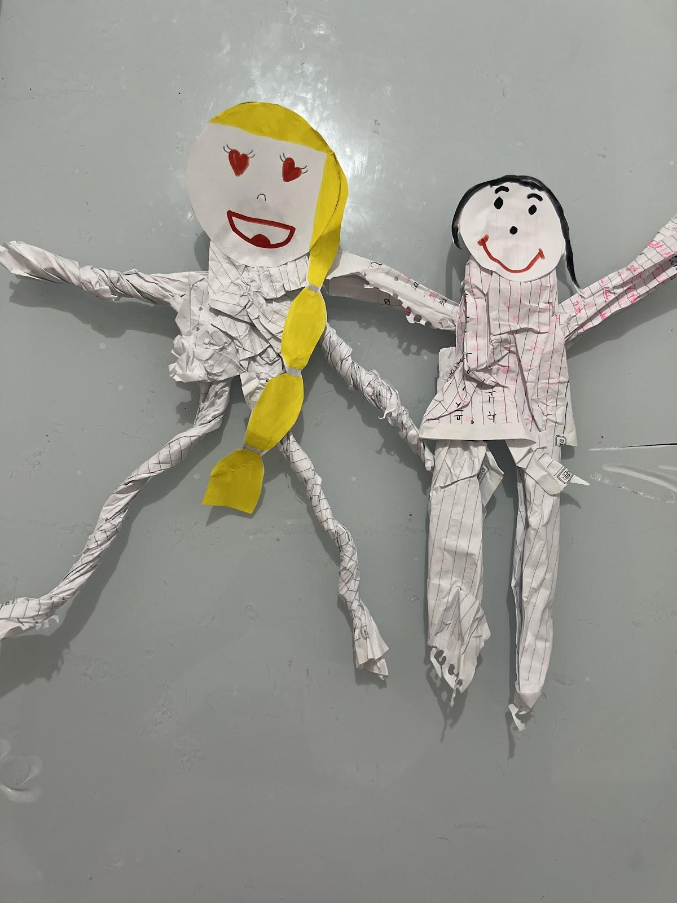

Terça-feira

- Meu corpo por dentro: Levar um foto de raio X de diferentes partes do corpo e explicar que os seres humanos são formados por ossos.

- Caixa raio X: Levar a caixa do rio X(uma caixa com a foto o esqueleto para o lado de fora) para as crianças explorarem

- Dança do esqueleto: Falar com as crianças sobre os ossos do corpo humano e como eles se movem. Coloque música e faça com que as crianças dançam enquanto imitam os movimentos dos ossos.

- Mesa diversificada: Releitura do esqueleto utilizando desenho e colagem de palito ou papel

- 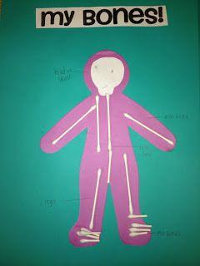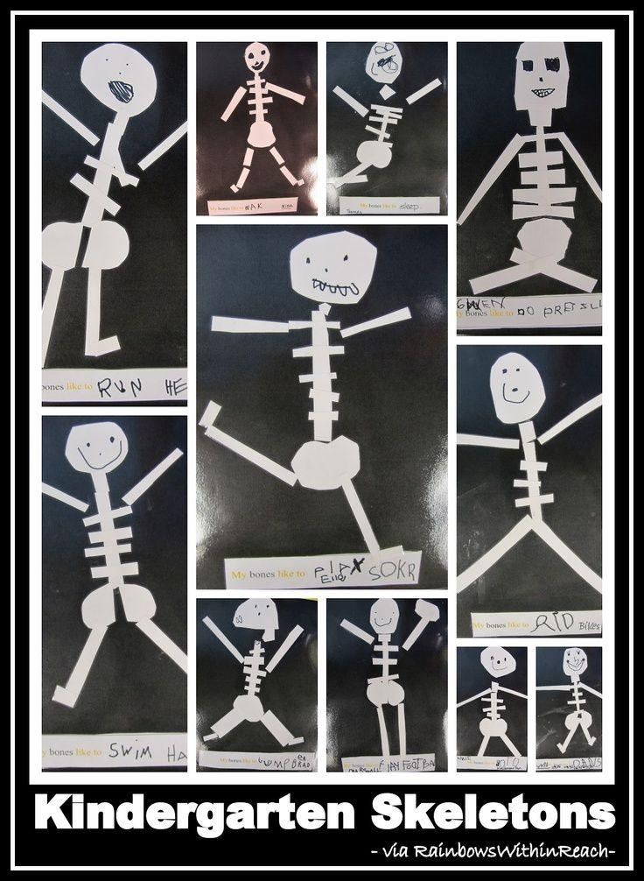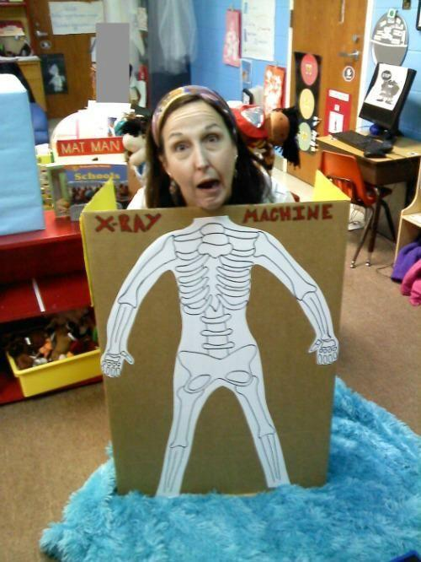

Quarta-feira

- Descobrindo o gosto dos alimentos: As crianças irão diferenciar os gostos utilizando uma venda

- Minha boca produz sons: Levar imagens das boquinhas falando letras do alfabeto e colocá-las no chão. A professora irá falar pronunciar o som de uma letra e as crianças terão que identificar no chão

- Música sobre o sons dos alfabetos: Ouvir, cantar e dançar a música Clipe "As Letras Falam"(https://www.youtube.com/watch?v=pBsfpU9zWNI)

Quinta-feira

Massagem nas mãos: Mostrar às crianças como fazer massagem nas mãos, explicar como isso pode ajudar a relaxar e aliviar a tensão muscular. Em seguida, fazer uma roda de massagem, onde cada criança tenha a oportunidade de fazer e receber a massagem nas mãos.

Teatro de sombras: Criar um teatro de sombras com as mãos, mostrando como podemos usar as nossas mãos para fazer diferentes formas e sombras. Incentive as crianças a tentarem fazer as suas próprias formas e imagens.

Música: Ouvir, cantar a música cabeça ombro, joelho e pé

Sexta-feira

- Jogo de memória do corpo humano: Faça cartas com imagens de diferentes partes do corpo humano, como coração, pulmão, estômago, cérebro, etc. Peça às crianças para jogarem um jogo de memória em que devem encontrar as correspondências das cartas.

- Música sobre o corpo humano : Ouvir, cantar e dançar a música a música: Dancinha do Corpo -A Turma do Seu Lobato(https://www.youtube.com/watch?v=k0j0tk0Br9c)

